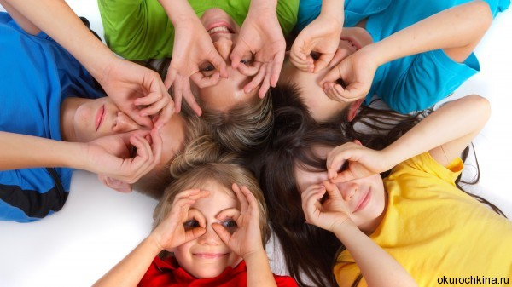
Итоги Центр поддержки талантливой молодёжи – апрель 2017 год
№ | Фамилия | Имя | Класс | Предмет | Итог | Место по РФ | Место в регионе
1 | НОСОВ | КИРИЛЛ | 4 кл. | математика | 96 | 2 | 1
2 | БЕЛКОВА | ПЕЛИНА | 5 кл. | математика | 93 | 4 | 1
3 | ГОРУКАЛО | НАТАЛЬЯ | 5 кл. | математика | 80 | 17 | 3
4 | МАЛЯНОВА | ПОЛИНА | 5 кл. | математика | 88 | 9 | 2
5 | МУКАНАЛИЕВ | ЖАСЛАН | 5 кл. | математика | 45 | 51 | 7
6 | ПИЯНЗИН | ЕГОР | 5 кл. | математика | 50 | 46 | 6
7 | ПРЯНИКОВА | АННА | 5 кл. | математика | 77 | 20 | 4
8 | ТРЕБУНСКАЯ | АНАСТАСИЯ | 5 кл. | математика | 41 | 55 | 8
9 | ШЕПЕЛЕВ | ВИКТОР | 5 кл. | математика | 76 | 21 | 5
10 | БУГРОВА | АНАСТАСИЯ | 6 кл. | математика | 95 | 5 | 1
11 | ЗАХАРОВ | ПЕТР | 6 кл. | математика | 95 | 5 | 1
12 | МУРАДЯН | СЕРГЕЙ | 6 кл. | математика | 43 | 56 | 4
13 | РОДИОНОВ | СЕРГЕЙ | 6 кл. | математика | 88 | 12 | 2
14 | ШЕВЦОВ | НИКОЛАЙ | 6 кл. | математика | 83 | 17 | 3
15 | КОВАЛЕВ | ВЛАДИМИР | 10 кл. | математика | 52 | 37 | 3
16 | ПРОХОРОВА | ОКСАНА | 10 кл. | математика | 45 | 44 | 5
17 | РОДИКОВ | МАКСИМ | 10 кл. | математика | 26 | 63 | 6
18 | РОЖКОВ | АРТЕМ | 10 кл. | математика | 48 | 41 | 4
19 | УСЕНИНА | МАРИЯ | 10 кл. | математика | 64 | 25 | 2
20 | ХРУЛЕВ | АРТЕМ | 10 кл. | математика | 75 | 15 | 1
21 | РОДИОНОВ | ВЛАДИМИР | 3 кл. | русский язык | 90 | 5 | 1
22 | ГРЕЧИШНИКОВА | ПОЛИНА | 5 кл. | русский язык | 82 | 14 | 2
23 | ЗАХАРОВ | МАТВЕЙ | 5 кл. | русский язык | 85 | 11 | 1
24 | ТРИБУНСКАЯ | ВЛАДА | 6 кл. | литература | 97 | 3 | 1
25 | БИРШ | ДИНАРА | 7 кл. | история | 71 | 10 | 1
26 | РУСАКОВ | ДМИТРИЙ | 7 кл. | история | 36 | 36 | 3
27 | СОРОКИНА | ВИКТОРИЯ | 7 кл. | история | 51 | 25 | 2
28 | ЗУДИН | ЕГОР | 7 кл. | обществознание | 64 | 30 | 1
29 | МАНУИЛОВА | АНАСТАСИЯ | 7 кл. | обществознание | 61 | 33 | 2
30 | ПЕРЕКЛИЦКАЯ | ВЛАДА | 7 кл. | обществознание | 53 | 36 | 3
31 | РУСАКОВ | ДМИТРИЙ | 7 кл. | обществознание | 51 | 37 | 4
32 | БАФОЕВ | ТИМУР | 7 кл. | биология | 72 | 17 | 1
33 | ЗУДИН | ЕГОР | 7 кл. | биология | 47 | 40 | 3
34 | КОРШИКОВ | ИГОРЬ | 7 кл. | биология | 68 | 20 | 2
35 | РОДИОНОВ | ВЛАДИМИР | 3 кл. | окружающий мир | 82 | 9 | 2
36 | НАЗАРКИН | ДАНИЛА | 4 кл. | окружающий мир | 92 | 4 | 1

